BAB XI
ROUTING DINAMIS (RIP)

RIPv1 tidak mendukung VLSM, sehingga network yang dipetakan akan dianggap classfull.
Command untuk konfigurasi RIPv1
Router(config)#router rip
Router(config-router)#network x.x.x.x
Router(config-router)#network y.y.y.y
Router(config-router)#network z.z.z.z

Contoh :
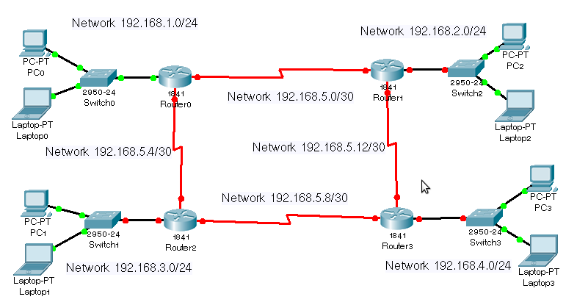

Gambar 1. Topologi RIPv1

Dari topologi diatas, konfigurasinya adalah sebagai berikut :
- Konfigurasi RouteRouter1 :
Router1(config)#router rip
Router1(config-router)#network 192.168.1.0
Router1(config-router)#network 192.168.5.0
Router1(config-router)#network 192.168.5.4

- Konfigurasi Router2 :
Router2(config)#router rip
Router2(config-router)#network 192.168.2.0
Router2(config-router)#network 192.168.5.0
Router2(config-router)#network 192.168.5.12
- Konfigurasi Router3 :
Router3(config)#router rip
Router3(config-router)#network 192.168.3.0
Router3(config-router)#network 192.168.5.4
Router3(config-router)#network 192.168.5.8
- Konfigurasi Router4 :
Router4(config)#router rip
Router4(config-router)#network 192.168.4.0
Router4(config-router)#network 192.168.5.8
Router4(config-router)#network 192.168.5.12
- Tes konfigurasi :
Dari PC1 dan Laptop1 lakukan ping :
ping 192.168.2.1
ping 192.168.3.1
ping 192.168.4.1

